salta 1800 (Constitución)
DEPARTAMENTO · — ambientes · Ubicación pendiente
URL: https://www.zonaprop.com.ar/propiedades/clasificado/alcllcin-salta-1800-local-doble-c-deposito-58658931.html
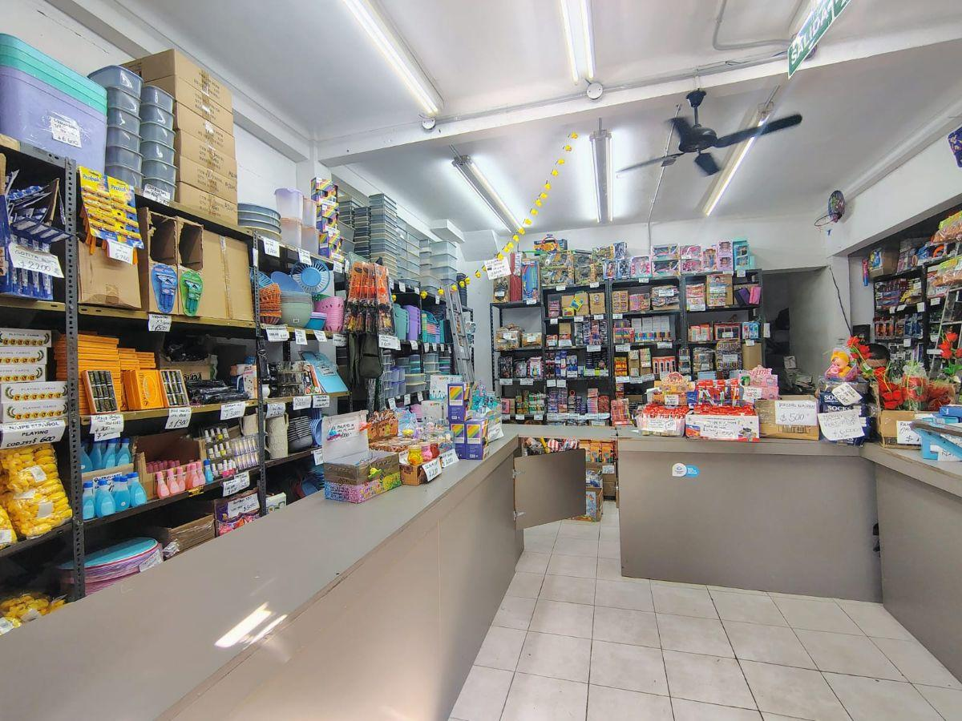
Operación | FALTA DATO
Precio | FALTA DATO
Expensas | FALTA DATO
Piso | FALTA DATO
Ambientes | FALTA DATO
Metros totales | FALTA DATO
Metros cubiertos | FALTA DATO
Ubicación | FALTA DATO
Orientación | FALTA DATO
Antigüedad | FALTA DATO
Niños | FALTA DATO
Mascotas | FALTA DATO
Apto crédito | FALTA DATO

Características clave
FALTA DATO
Ficha generada automáticamente. Verifique datos en la fuente original.

